南京长安招聘简章
南京长安是中国汽车四大集团阵营企业、中国品牌汽车领导者——长安汽车在华东地区的战略桥头堡。公司于2000年6月18日挂牌成立，目前在南京溧水有整车及发动机两个生产基地。自成立以来，依托长安汽车研发实力和持续自主创新，取得了快速发展。迄今为止，整车累计产销汽车151万辆，发动机累计生产约50万台。
2017年4月，公司顺利获得国家传统车企首批新能源汽车生产资质，现有自主品牌乘用车、多功能MPV及系列新能源产品。公司连续多年获得江苏省文明单位、江苏省高新技术企业等荣誉称号。其中欧尚系列新能源汽车产品连续两年荣获中国（江苏）新能源汽车名城接力赛“最佳续航能力奖”“综合性能奖”。
展望未来，宏图已经绘就。在长安汽车第三次创新创业战略引领下，南京长安正在实施环保搬迁（置换升级）项目，全力推进新厂区建设中。南京长安新厂区是长安汽车基于软件定义汽车的全新制造模式，打造的全新新能源智能个性化定制示范工厂，规划布局长安新能源EPA1平台系列产品。
南京长安新厂区建设是长安汽车第三次创新创业关键战略举措之一，落实长安新能源“一东一西”战略布局。新工厂建成将成为长安汽车第1个纯新能源制造工厂、第1个数字化运营智慧工厂、第1个智能制造工厂、第1个个性化定制工厂，以及第1个净零碳工厂，将助推长安汽车向智能低碳出行科技公司转型，为长安汽车未来智能制造突破探索做出开创性贡献。
- 招聘岗位
汽车焊装工、涂装工、汽车调试工、汽车五公里性能试验工、机电维修工、奥迪特评价工
工作时间
- 综合工时，公司根据生产需要安排工作日延班和休息日加班。
- 生产有两班倒的状态，根据生产安排会有加班的情况。
- 招聘条件
1.实习生年满17周岁；
2.中专、大专及以上学历，学习专业为汽车、机电、新能源等工科专业，按时取得毕业证书；
3.诚实正直、踏实肯干，能适应制造行业生产线作业；
4.身体健康且无色盲、色弱或其他特殊情况，无违反校规校纪的行为或社会不良记录。
四、薪资福利
1、薪资：同岗同酬，工资组成为：岗位工资+能力工资+岗位津贴+工龄工资+绩效工资+加班费。
正常生产状态下，月收入不低于5000元。
年终视经营效益发放年终奖。
2、福利：法定五险一金，公司为员工办理补充医疗；传统节日发节日慰问；员工生日有生日蛋糕券；每年组织员工体检；特殊岗位组织职业健康体检；
后勤保障：
住宿：公司提供免费宿舍，个人自备被褥等生活用品；
其他：公司医务室提供日常诊疗服务；工作期间提供免费午餐，如加班提供加班餐；提供丰富多样的娱乐活动（羽毛球、篮球等）；根据生产岗位配备完整的劳动保护用品；提供完善的技能类及管理类培训。

公司整体
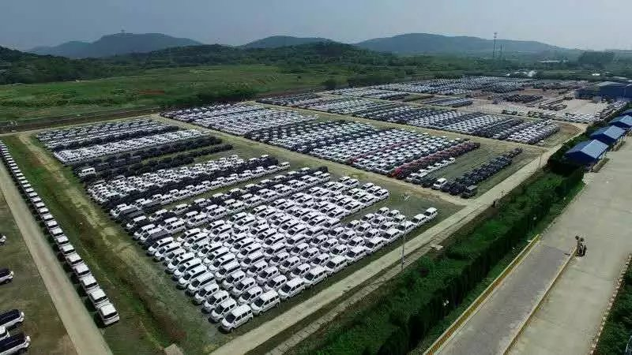
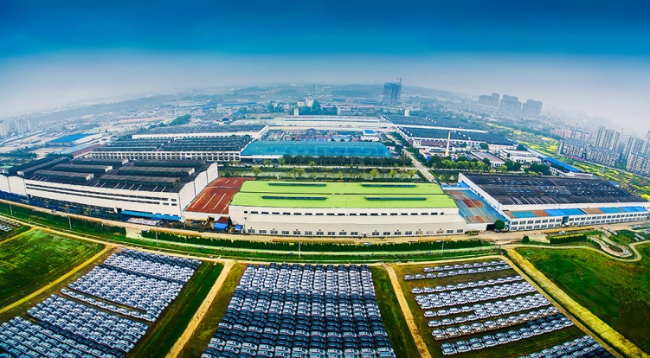
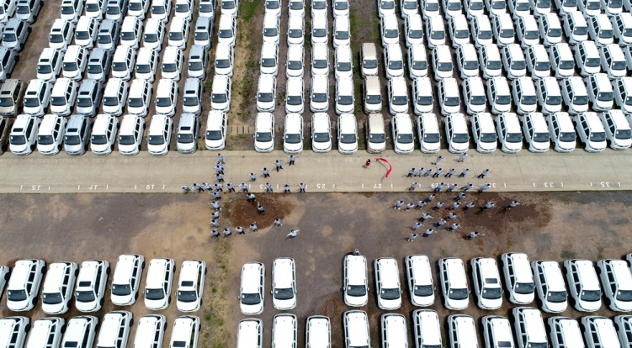

发动机总装车间
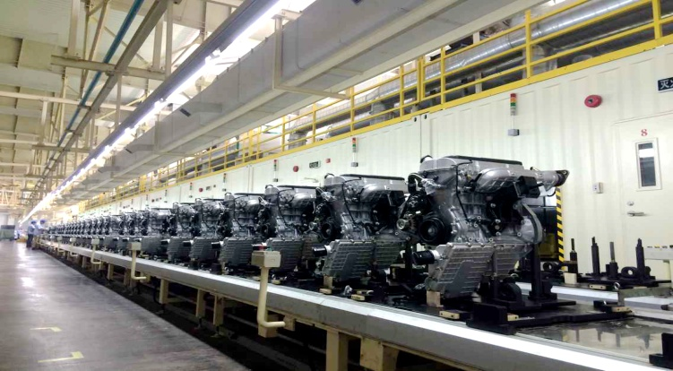
宿舍环境
